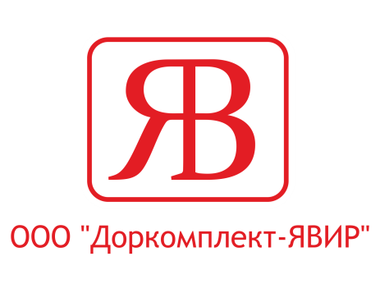
Наименование предприятия | ООО "Доркомплект-ЯВИР"
Адрес | Памфилова, 5, офис 510, Смоленск, Россия, 214018  Адрес площадки прохождения практики: Смоленская область, Смоленский район, пос.Авторемзавод,д.1А
Наименование структурного подразделения* (по направлениям) | Нет
Наименование площадки прохождения практики* – количество рабочих мест по каждому направлению | Площадка прохождения практики СОГБПОУ «Техникум отраслевых технологий» по направлению:  - Подготовительно-сварочные работы и контроль качества сварных швов после сварки – 6 р/м;  - Ручная дуговая сварка (наплавка, резка) плавящимся покрытым электродом - 6 р/м;  - Частично механизированная сварка (наплавка) плавлением различных деталей - 6 р/м;  - Ручная дуговая сварка (наплавка) неплавящимся электродом в защитном газе - 6 р/м;
Количество наставников (руководителей практики), чел. | 2
 | 2016 г. | 2017 г. | 2018 г. | 2019 г. | 2020 г.
Количество участников, подготовленных к олимпиадам и чемпионатам на базе предприятия с указанием компетенции или специальности, чел. | Компетенция “Сварочные технологии” – 1 | Компетенция “Сварочные технологии” – 1 | Компетенция “Сварочные технологии” – 1 | Компетенция “Сварочные технологии” – 1
Количество подготовленных экспертов, с указанием сертифицированных, чел. | нет | нет | нет | нет
Целевое обучение под «точечный заказ»:
- количество заявок, ед. | нет | нет | нет | нет
- количество человек, чел. |  |  |  | нет
Участие в демонстрационном экзамене:
- количество экспертов, чел. | нет | нет | нет | нет
- образовательные программы, перечислить | нет | нет | нет | нет
- количество рабочих мест на предоставленных оборудованных площадях, ед. | нет | нет | нет | нет
- количество обучающихся, сдававших ДЭ на базе предприятия, чел. | нет | нет | нет | нет

* указать наименование ПОО и ссылку на страницу официального сайта, где размещена информация

Наименование предприятия
Адрес
Наименование структурного подразделения* (по направлениям)
Наименование площадки прохождения практики* – количество рабочих мест по каждому направлению
Количество наставников, чел.
 | 2016 г. | 2017 г. | 2018 г. | 2019 г. | 2020 г.
Количество участников, подготовленных к олимпиадам и чемпионатам на базе предприятия с указанием компетенции или специальности, чел.
Количество подготовленных экспертов, с указанием сертифицированных, чел.
Целевое обучение под «точечный заказ»:
- количество заявок, ед.
- количество человек, чел.
Участие в демонстрационном экзамене:
- количество экспертов, чел.
- образовательные программы, перечислить
- количество рабочих мест на предоставленных оборудованных площадях, ед.
- количество обучающихся, сдававших ДЭ на базе предприятия, чел.

* указать наименование ПОО и ссылку на страницу официального сайта, где размещена информация

